JOHANN GOTTFRIED SCHADOW (1764-1850)
Gottfried Schadow war einer der bedeutendsten Vertreter des Klassizismus in Deutschland. Sein Stil zeichnet sich trotz einer idealisierenden Grundhaltung aus durch Nüchternheit und Naturnähe. Er studierte 1785-87 in Rom. Nach seiner Rückkehr aus Rom 1787, wo er Canova kennen gelernt hatte, begann die steile Karriere des Bildhauers Schadow in Berlin, die ihn vom Leiter der Hofbildhauerwerkstatt 1788 bis zum Direktor der Akademie der Künste führte. Schadows reiche Produktion an Marmorskulpturen aller klassischen Genres für die verschiedensten Auftraggeber machten ihn zum berühmtesten Bildhauer des deutschen Klassizismus.

Zu seinen berühmten Werken gehören die Quadriga mit Siegesgöttin auf dem Brandenburger Tor (1789-94), eine Statue Friedrichs des Großen und die Marmorgruppe der Prinzessinnen Luise und Friederike von Preußen 1795-97, Berlin). Durch ein Augenleiden im Alter stark behindert widmete er sich theoretischen Schriften, so einer Proportionslehre, die den Namen des Polykleth trägt.

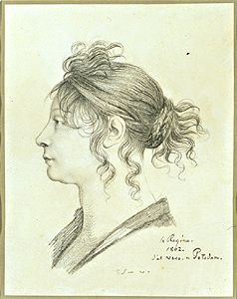
»Königin Luise von Preußen«
1802, Kreide, Bleistift, auf rohweißem Papier, auf olivgrünes Papier aufgezogen, 31,2 x 24,8 cm
Seine Nähe zum preußischen Herrscherhaus spiegelt die Porträtzeichnung der Königin Luise. Luise von Mecklenburg-Strelitz (Hannover 1776-1810 Schloss Hohenzieritz) heiratete 1793 Kronprinz Friedrich Wilhelm (III.) von Preußen und wurde Mutter von 10 Kindern. Unmittelbar vor dem Modell gezeichnetes Porträt.

WILHELM SCHADOW (1788-1862)
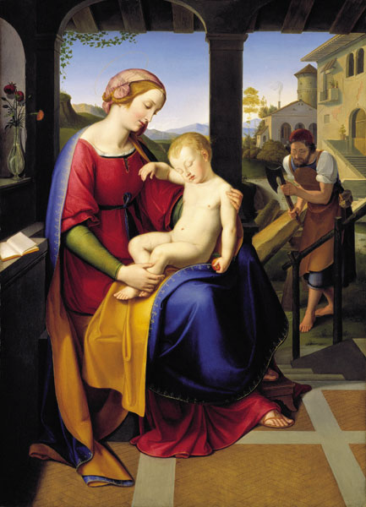
Wilhelm war der Sohn von Gottfried Schadow. 1811 ging der junge Berliner Maler Wilhelm Schadow zusammen mit seinem älteren Bruder, dem Bildhauer Rudolph, mit einem durch Alexander von Humboldt vermittelten Stipendium nach Rom. Dort schlossen sich die Brüder dem Lukasbund um Friedrich Overbeck an. Schadow identifizierte sich so mit den Idealen der Nazarener, dass er zum katholischen Glauben übertrat. Diese Rückkehr zu einer dogmatisch-allumfassenden Interpretation des christlichen Glaubens war Ausdruck der Hinwendung zum mittelalterlichen Ideal der Einheit von Kunst, Religion und Nation.
1819 wurde Schadow als Professor an die Berliner Akademie berufen, und 1826 wurde er als Nachfolger von Peter Cornelius Direktor der Akademie in Düsseldorf. Als einer der ersten Nazarener in einer führenden Position nahm Schadow eine Schlüsselstellung bei der Vermittlung des nazarenischen Gedankengutes an folgende Künstlergenerationen ein.
Schadows Malstil war ganz im Sinne des Lukasbundes an den alten Meistern des Quattrocento bzw. der altdeutschen und altnieder-ländischen Malerei orientiert.

Abb . Heilige Familie unter dem Portikus, 1818
Öl auf Leinwand, 142,5 x 102,4 cm
München, Neue Pinakothek, 1819 durch Kronprinz Ludwig erworben.
Mehr zum Bild:
http://www.neue-pinakothek.org/explorer/text05b.wscha.html

